Der Blutkreislauf des Menschen
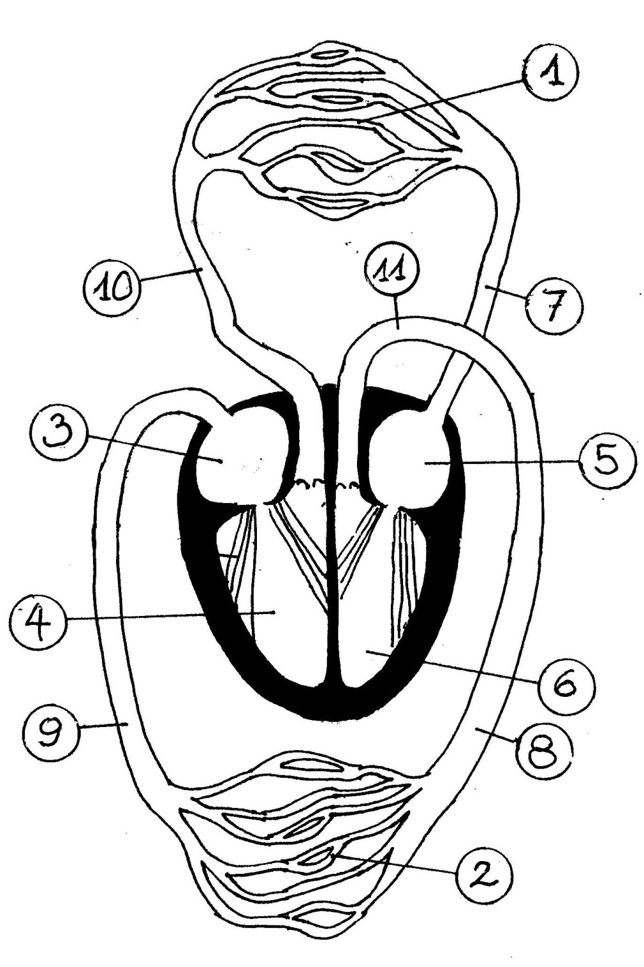

die Arterie, -n Körper- linke / rechte
die Vene, -n Lungen- Vorkammer (des Herzens)
die Kapillare, -n Hauptkammer (des Herzens)

Aufgaben:
1 Definieren Sie die Begriffe Arterie, Vene und Kapillare.
2 Alle Arterien und Venen sind mit dem Herz verbunden. Um sie genauer zu bezeichnen, wird ihrem Namen „Körper-“ bzw. „Lungen-“ vorangestellt. Beschriften Sie das Schema bei den Nummern 7-10 mit entsprechenden Begriffen.
3 Mit den gleichen Präfixen wird genauer gekennzeichnet, wo sich ein Kapillarsystem befindet. Beschriften Sie damit 1 und 2.
4 Recherchieren Sie den Namen für den direkt am Herzen liegenden Teil der Ader 8 (Nummer 11).
5 Beschriften Sie die vier Kammern des Herzens (Nummern 3-6). Achten Sie darauf, dass die Idee bei der Abbildung darin besteht, dass Ihnen diese Person gegenüber steht.
Nickl, 2019

